EJERCICIOS OSINT

Instalación de herramientas osint

1) theHarvester
Kali Linux (recomendado):
sudo apt update
sudo apt install theharvester -y
# comprobar
theharvester -h
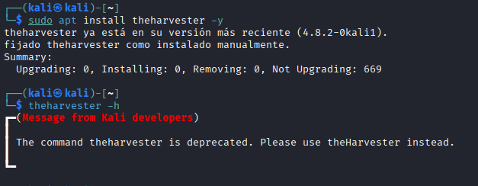
theHarvester -h
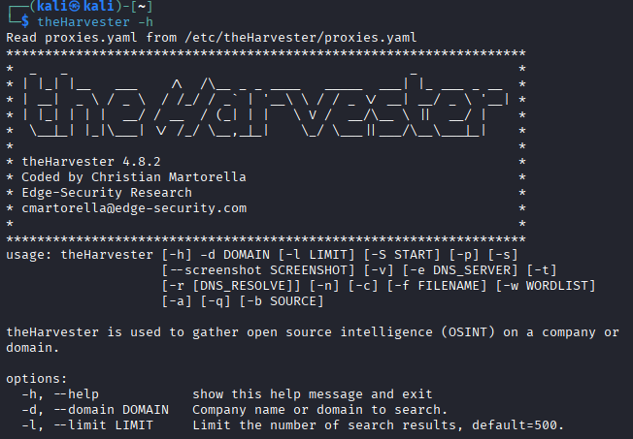
Instalación desde pip (alternativa, virtualenv recomendado):
python3 -m pip install --user theHarvester
# si falla, instala dependencias: sudo apt install libssl-dev libffi-dev build-essential -y
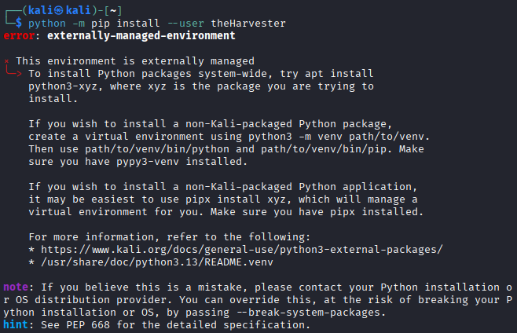
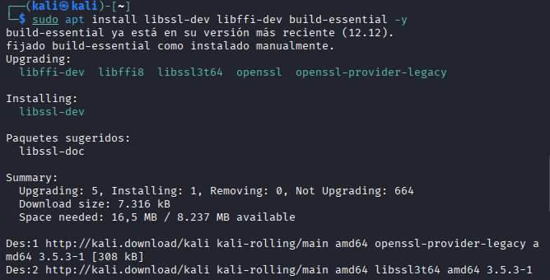
Windows/macOS: usar Python + pip install theHarvester o usar WSL en Windows.

2) Maltego CE (Community Edition)
Kali Linux (paquete disponible) — opción rápida:
sudo apt update
sudo apt install maltego -y
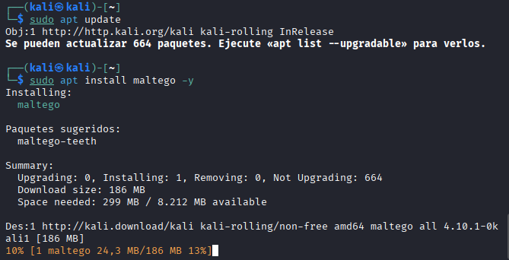
# iniciar
maltego
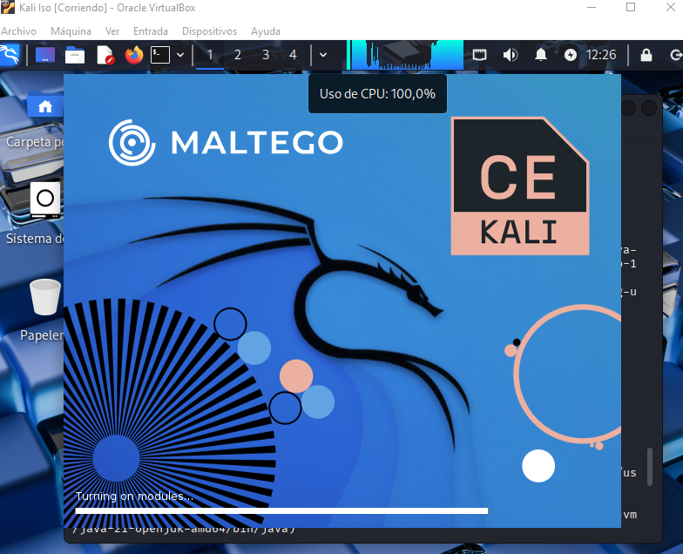
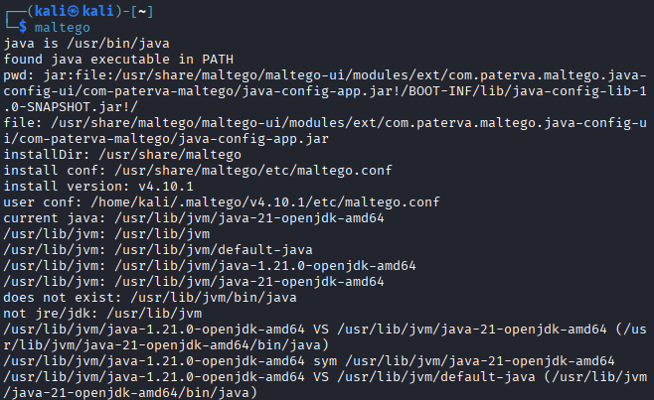
Instalación oficial (recomendado para obtener la última versión):
- Descargar el instalador desde la web de Maltego (Maltego CE).
- Ejecutar el instalador (.deb en Debian/Kali o .rpm) o el instalador para Windows/macOS.
- Crear cuenta Maltego y activar la licencia CE (gratuita).
Maltego es GUI — requiere entorno gráfico. En Kali con Xfce/Plasma funciona sin problemas.

3) Metagoofil
Kali Linux:
Metagoofil suele venir en los repositorios de Kali o en /usr/share/metagoofil. Para instalar desde git:
sudo apt update
sudo apt install git python3 -y
git clone https://github.com/laramies/metagoofil.git
cd metagoofil
# si precisa dependencias:
python3 -m pip install -r requirements.txt --user
# ejecutar
python3 metagoofil.py -h
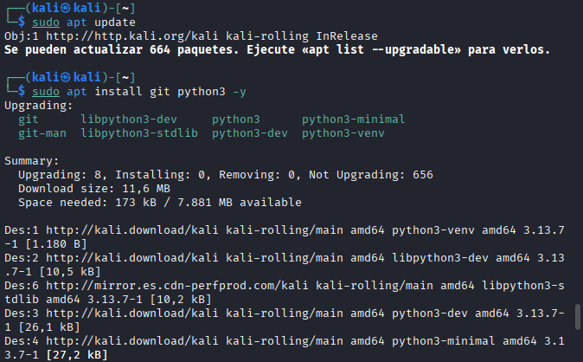
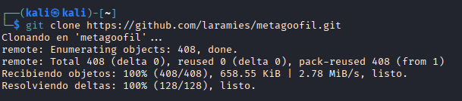
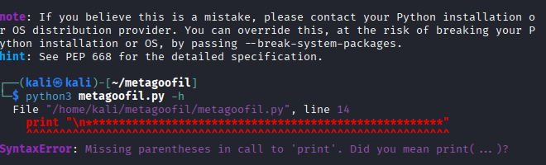
Windows/macOS: clonar repositorio y ejecutar con Python 3 (instalar dependencias).

4) Recon-ng
Kali Linux (repo oficial):
sudo apt update
sudo apt install recon-ng -y
# comprobar
recon-ng --version
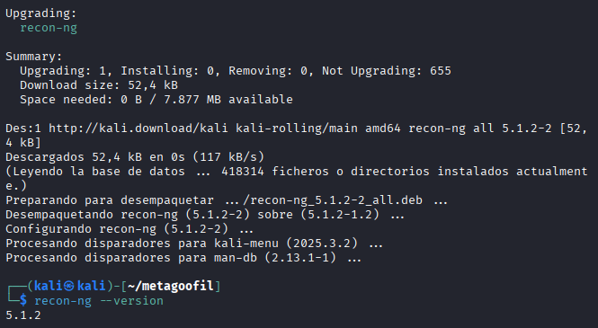
Instalación manual via pip (si hace falta):
git clone https://github.com/lanmaster53/recon-ng.git
cd recon-ng
python3 -m pip install -r REQUIREMENTS
python3 recon-ng

5) dnsenum
Kali Linux:
sudo apt update
sudo apt install dnsenum -y
# comprobar
dnsenum --help
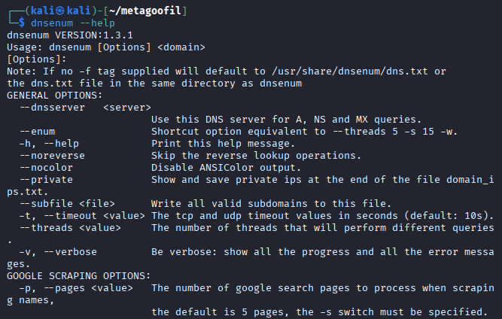
Nota: dnsenum es un script Perl; puede requerir módulos Perl adicionales. Si hay errores, instalar paquetes perl relacionados (libnet-dns-perl, etc.).

6) exiftool
Kali Linux:
sudo apt update
sudo apt install libimage-exiftool-perl -y
# comprobar
exiftool --version
Windows: descargar ExifTool para Windows (exiftool(-k).exe) y usar desde cmd.
macOS: brew install exiftool (si tienes Homebrew).
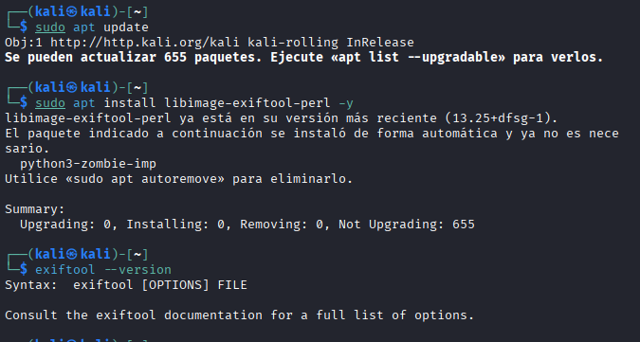

7) whois / dig
(Útiles para consultas WHOIS y DNS)
Kali Linux:
sudo apt update
sudo apt install whois dnsutils -y
# comprobar
whois ejemplo.com
dig ejemplo.com any
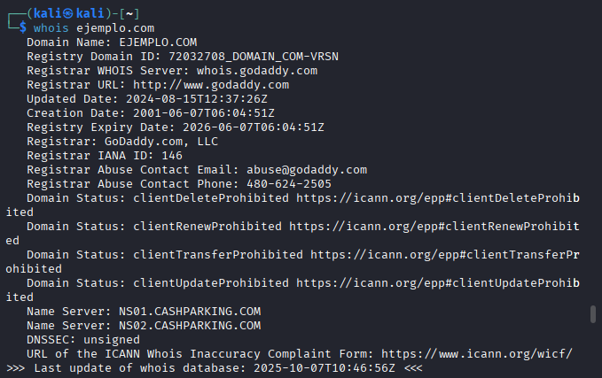
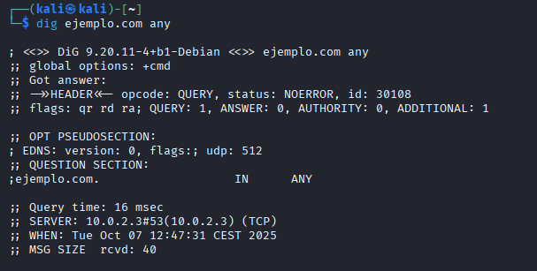

8) Shodan (CLI / API) — opcional para theHarvester y búsquedas pasivas
Instalar shodan CLI (requiere account + API key):
python3 -m pip install --user shodan
# configurar
shodan init TU_API_KEY
# ejemplo consulta
shodan host 8.8.8.8
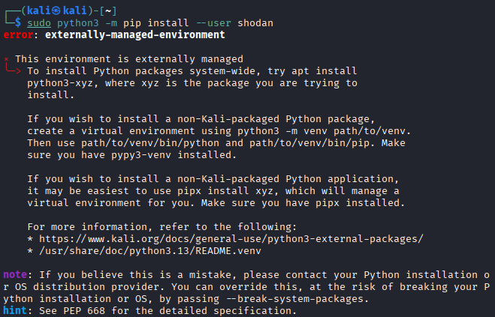
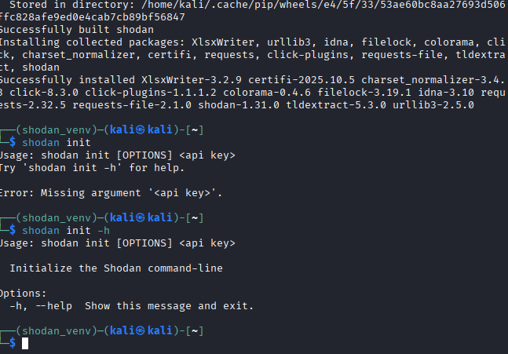
Necesitas registrarte en Shodan para obtener la API key. En clase puedes usar la salida de theHarvester sin Shodan si no hay clave.

9) Herramientas complementarias (jq, pip, git)
Recomendable instalarlas:
sudo apt install jq git python3-pip -y
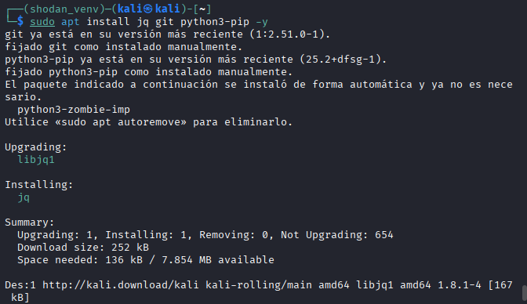

Ejercicio 1 — Recolectar correos y subdominios básicos
Objetivo: Obtener correos y subdominios públicos de un dominio de laboratorio.
Herramienta: theHarvester
Prerrequisitos: Kali Linux / red con salida a Internet (o laboratorio aislado). Usar dominioficticio.com.
Pasos / comandos:
- theHarvester -d dominioficticio.com -b bing -l 200 -f salida1.html
- Abrir salida1.html y exportar lista en CSV.
Entregable: CSV con correos y subdominios + 1 página con: resumen (máx. 10 líneas) y 3 hallazgos relevantes.
Criterios: Correcta ejecución del comando (30%), limpieza/formato del CSV (30%), análisis claro y riesgos identificados (40%).
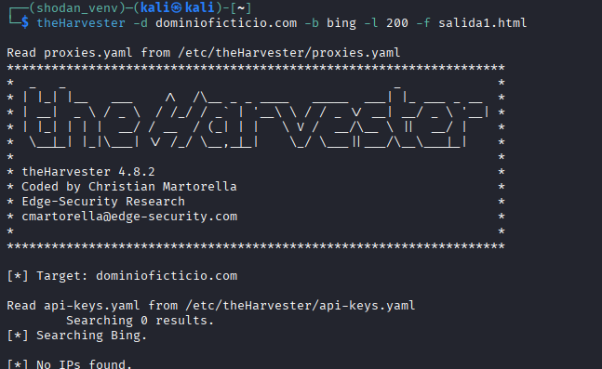
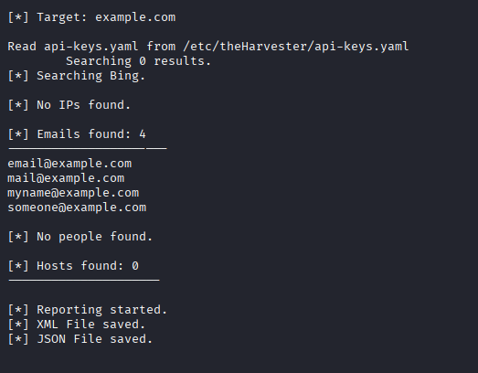

Ejercicio 2 — Búsqueda ampliada por fuentes
Objetivo: Comparar resultados entre fuentes (Google, Bing, Shodan, LinkedIn).
Herramienta: theHarvester
Prerrequisitos: API/entorno que permita búsquedas (si se usa Shodan puede requerir API key).
Pasos / comandos:
- theHarvester -d dominioficticio.com -b google,bing,shodan,linkedin -l 500 -f salida2.html
- Separar resultados por fuente y contar elementos únicos.
Entregable: Tabla comparativa (fuente → nº correos → nº hosts) + breve conclusión.
Criterios: Tabla correcta (40%), justificación de diferencias entre fuentes (60%).
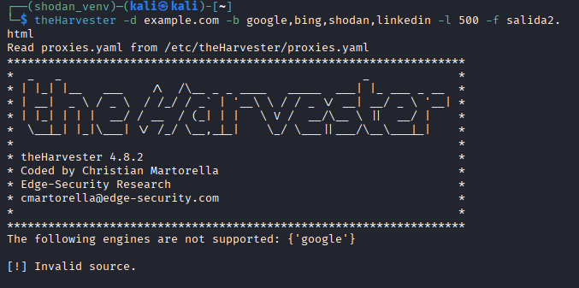
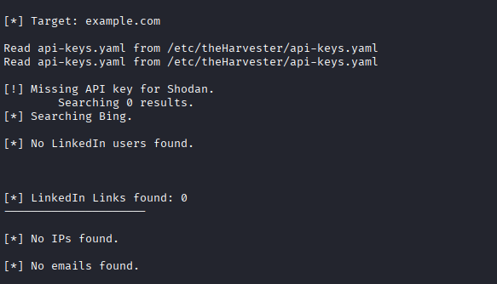
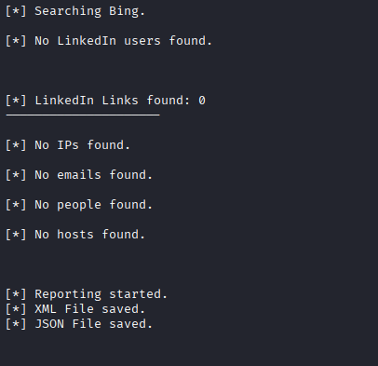

Ejercicio 3 — Mapa de relaciones con Maltego CE
Objetivo: Generar un grafo de relaciones (dominio → correos → perfiles).
Herramienta: Maltego CE
Prerrequisitos: Instalar Maltego CE y conocer transforms básicos.
Pasos:
- Crear nuevo graph.
- Añadir entidad Domain con dominioficticio.com.
- Ejecutar transforms: DNS, Email Addresses, Social Profiles.
- Exportar gráfico PNG.
Entregable: PNG del grafo + 1 párrafo explicando 3 vínculos relevantes y su riesgo.
Criterios: Grafo legible (40%), transforms adecuados (30%), análisis coherente (30%).
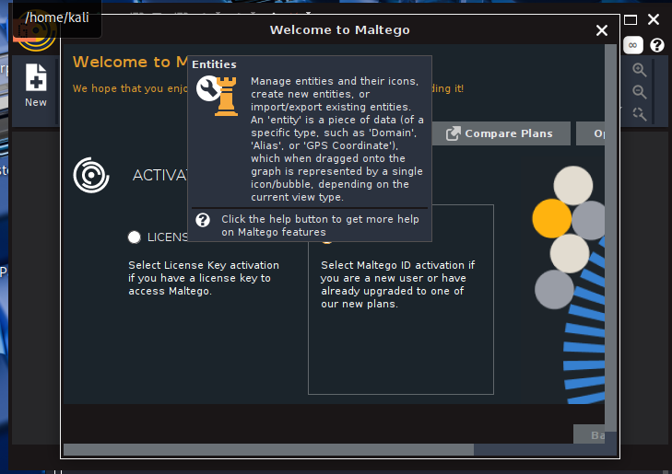

Ejercicio 4 — Extracción masiva de metadatos con Metagoofil
Objetivo: Encontrar metadatos en documentos públicos del dominio.
Herramienta: metagoofil
Prerrequisitos: Acceso a Internet y espacio temporal /tmp.
Pasos / comando:
- metagoofil -d dominioficticio.com -t pdf,docx,xls -l 100 -n 50 -o /tmp/metadatos
- Revisar archivos en /tmp/metadatos.
Entregable: Fichero metadatos.txt con autor/usuario/software extraído + recomendaciones.
Criterios: Resultados exportados (40%), identificación de metadatos sensibles (40%), recomendaciones (20%).
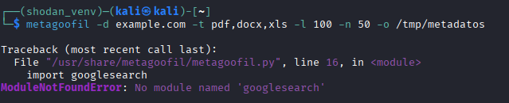

Ejercicio 5 — Analizar metadatos con exiftool
Objetivo: Detectar metadatos relevantes en PDF/imagenes.
Herramienta: exiftool
Prerrequisitos: Descargar 2-3 archivos (laboratorio).
Pasos / comandos:
- exiftool documento.pdf
- exiftool imagen.jpg
- Identificar campos: Creator, Producer, Software, GPS.
Entregable: Tabla (archivo → campo → valor) + posible impacto.
Criterios: Exhaustividad (50%), interpretación del riesgo (50%).
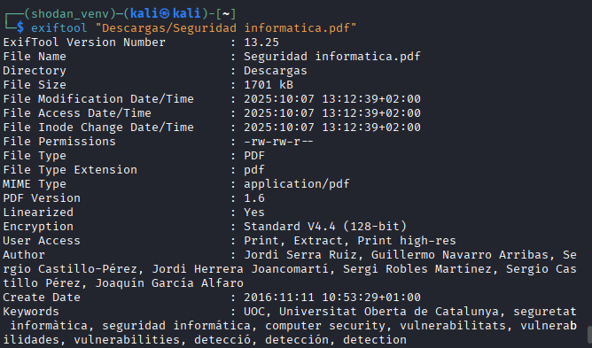
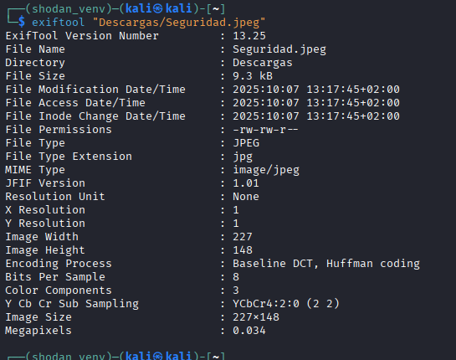

Ejercicio 6 — Enumeración de subdominios con dnsenum
Objetivo: Descubrir subdominios y registros DNS relevantes.
Herramienta: dnsenum
Prerrequisitos: Permisos y dominio de laboratorio.
Pasos / comando:
- dnsenum dominioficticio.com --enum -o salida_dns.txt
- Extraer MX, NS, A, CNAME.
Entregable: Informe con lista de subdominios y servidores MX/NS + recomendaciones (ej. restringir servicios, WAF).
Criterios: Cobertura de registros (50%), recomendaciones prácticas (50%).
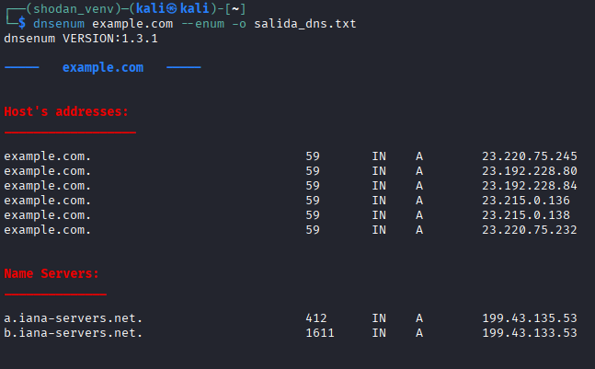
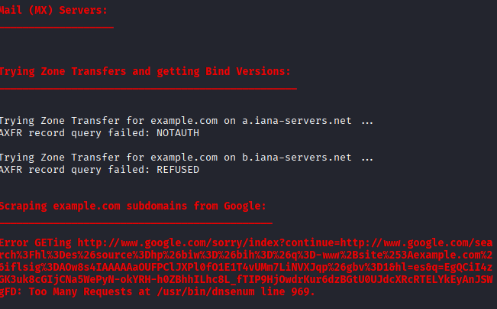

Ejercicio 7 — WHOIS y análisis de fechas
Objetivo: Analizar datos de registro y fechas críticas.
Herramienta: whois, dig
Prerrequisitos: Acceso a whois.
Pasos / comandos:
- whois dominioficticio.com > whois.txt
- dig +short dominioficticio.com
Entregable: Ficha con registrante, fecha creación/expiración, servidores DNS y un párrafo de riesgos (p. ej. expiración próxima).
Criterios: Exactitud de extracción (50%), identificación de riesgos (50%).

Ejercicio 8 — Buscar servicios expuestos (información pasiva)
Objetivo: Localizar servicios públicos asociados al dominio (puertos, banners).
Herramienta: theHarvester (Shodan) / resumen con Shodan si procede.
Prerrequisitos: API Shodan o entorno de laboratorio.
Pasos / comandos:
- theHarvester -d dominioficticio.com -b shodan -l 200
- Listar IPs y servicios encontrados.
Entregable: Tabla IP → servicio → puerto → posible vulnerabilidad + prioridad de mitigación.
Criterios: Identificación correcta (40%), priorización (60%).
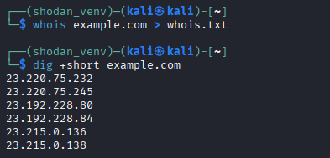

Ejercicio 9 — Recon-ng: workspace y módulos básicos
Objetivo: Usar recon-ng para almacenar y modularizar la recolección.
Herramienta: recon-ng
Prerrequisitos: Recon-ng instalado.
Pasos:
- recon-ng → workspaces create practica1
- add domains dominioficticio.com
- modules load recon/domains-hosts/brute_hosts (u otros) → configurar y run
- db export para salida.
Entregable: Export DB (CSV) + README con módulos usados y resultados clave.
Criterios: Uso correcto de workspace (30%), elección de módulos (30%), análisis (40%).
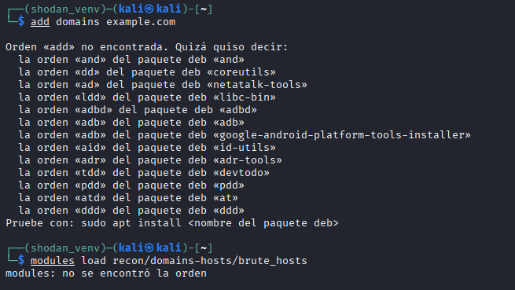

Ejercicio 10 — Identificación de correos en redes sociales
Objetivo: Encontrar correos o usuarios vinculados a personas ficticias.
Herramienta: Maltego / theHarvester / búsquedas manuales.
Prerrequisitos: Nombre ficticio y dominio de la organización.
Pasos:
- Buscar en LinkedIn, GitHub, Twitter y Maltego transforms de persona.
- Registrar correos / cuentas encontradas.
Entregable: Lista de perfiles con evidencia (capturas) y valoración de riesgo para ingeniería social.
Criterios: Evidencia (40%), valoración de riesgo (60%).
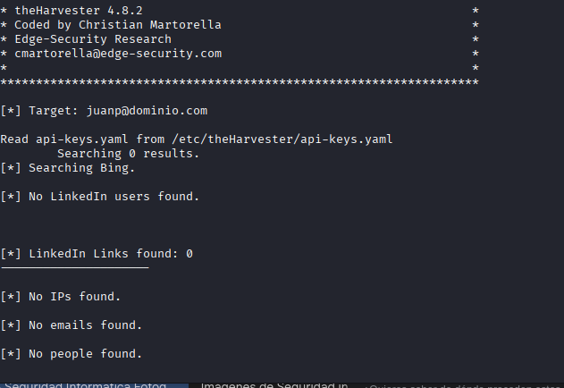
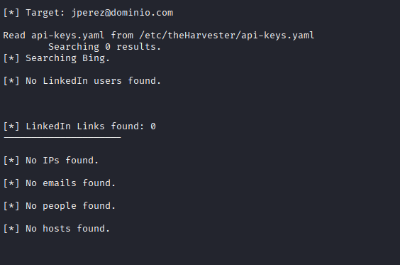
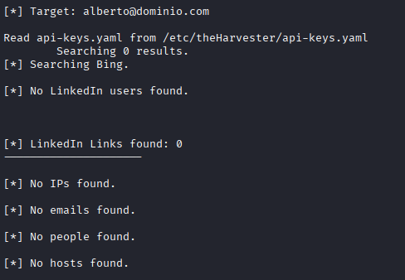

Ejercicio 11 — Auditoría de huella pública de una persona
Objetivo: Evaluar la exposición pública de un perfil profesional.
Herramienta: Navegador + Maltego + theHarvester
Prerrequisitos: Perfil ficticio con nombre y empresa.
Pasos:
- Recolectar LinkedIn, GitHub, blogs, fotos públicas.
- Resumir credenciales expuestas y posibles vectores de ataque.
Entregable: Informe de 1 página: datos expuestos y 5 recomendaciones de mitigación.
Criterios: Identificación completa (50%), recomendaciones aplicables (50%).
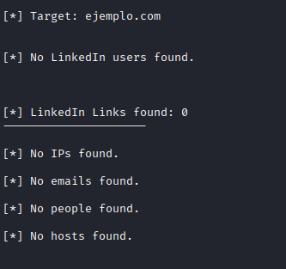
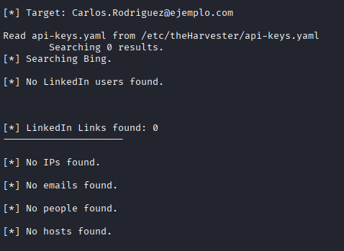
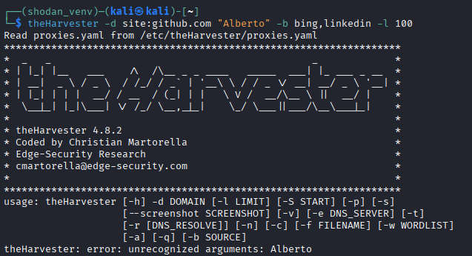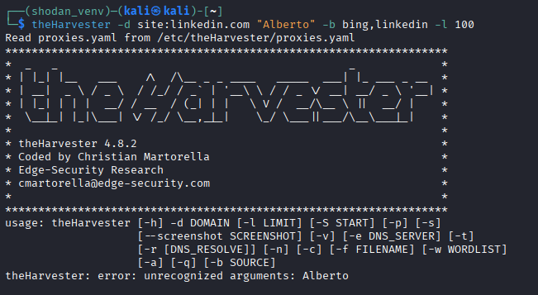

Ejercicio 12 — Google Dorks y documentos públicos
Objetivo: Encontrar documentos públicos y evaluar sensibilidad.
Herramienta: Búsqueda avanzada (site:, filetype:) y theHarvester.
Prerrequisitos: Motor de búsqueda (entorno educativo).
Pasos / ejemplo:
- site:dominioficticio.com filetype:pdf
- Descargar 3 documentos y analizarlos con exiftool/visor.
Entregable: Lista de documentos + 3 ejemplos de información sensible encontrada.
Criterios: Relevancia de documentos (40%), análisis de sensibilidad (60%).
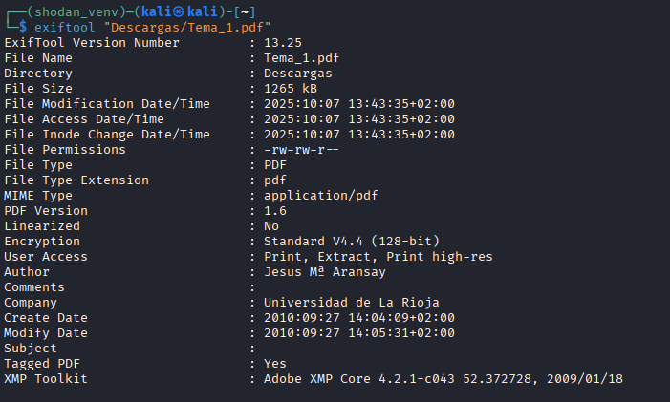
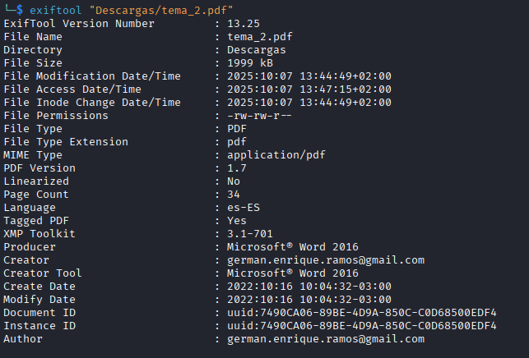
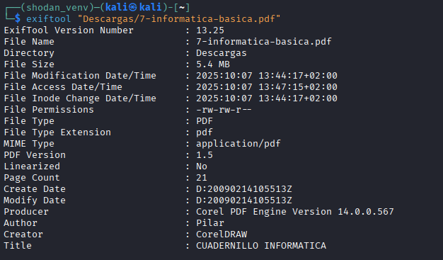

Ejercicio 13 — Cabeceras y metadatos en imágenes
Objetivo: Extraer GPS, software o data incrustada en imágenes públicas.
Herramienta: exiftool
Prerrequisitos: Colección de 3 imágenes de laboratorio.
Pasos / comandos:
- exiftool imagen1.jpg > meta1.txt (repetir para las otras).
- Extraer GPS, DateTime, Software.
Entregable: Tabla con metadatos y propuesta de eliminación/limpieza (ej. strip metadata).
Criterios: Exactitud de extracción (50%), medidas de mitigación (50%).
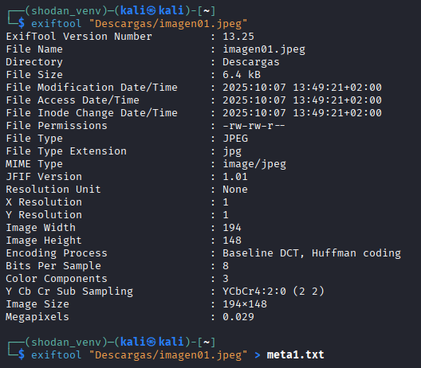
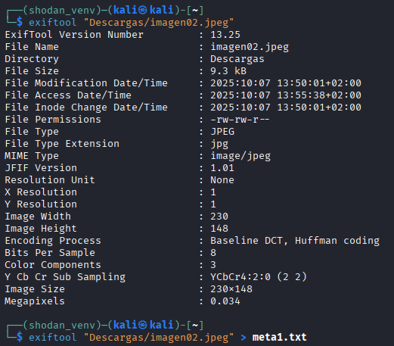
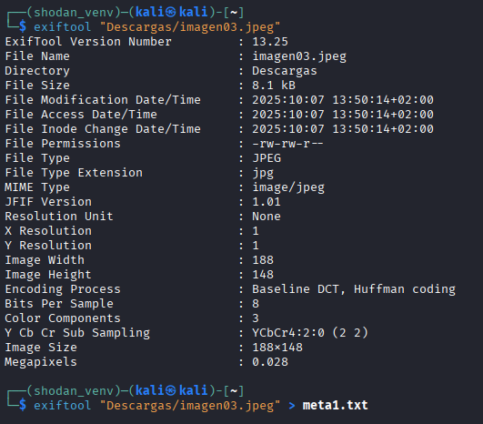

Ejercicio 14 — Correlación DNS ↔ metadatos
Objetivo: Encontrar coincidencias entre rutas/servidores en metadatos y subdominios DNS.
Herramienta: dnsenum, metagoofil, Maltego
Prerrequisitos: Resultados previos de ejercicios 4 y 6.
Pasos:
- Comparar rutas/hosts en metadatos con subdominios listados.
- Identificar 3 coincidencias relevantes.
Entregable: Mapa simple (texto o gráfico) y 3 conclusiones.
Criterios: Coincidencias correctas (60%), impacto explicado (40%).
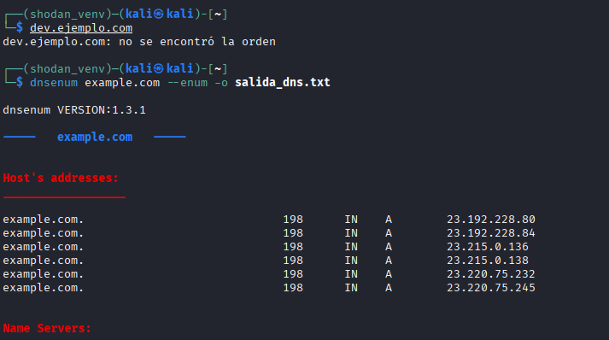
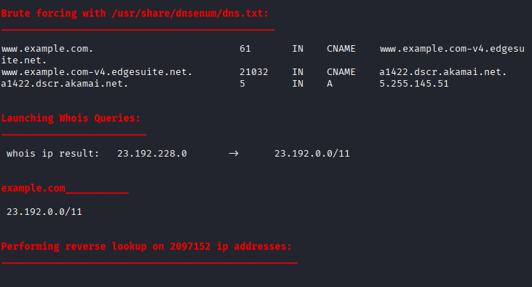

Ejercicio 15 — Crear wordlist de correos/usuarios
Objetivo: Generar una wordlist útil para pruebas defensivas (gestión de accesos).
Herramienta: Salida de theHarvester + scripts (grep/awk).
Prerrequisitos: CSV de correos.
Pasos / comandos:
- cat salida.csv | cut -d',' -f1 | sort -u > wordlist_emails.txt
- Limpiar dominios irrelevantes.
Entregable: wordlist_emails.txt + explicación de uso legítimo.
Criterios: Calidad de la lista (60%), justificación ética/uso (40%).

Ejercicio 16 — Enumeración inversa de DNS
Objetivo: Relacionar IPs con dominios mediante reverse lookup.
Herramienta: dig, dnsenum
Prerrequisitos: Lista de IPs del dominio (ejercicio 8).
Pasos / comando:
- dig -x <IP> +short por cada IP.
- Registrar coincidencias.
Entregable: Tabla IP → reverse DNS → observaciones (hosting compartido, colisiones).
Criterios: Exhaustividad (50%), interpretación (50%).

Ejercicio 17 — Análisis temporal (historial WHOIS/DNS)
Objetivo: Crear una línea temporal con cambios críticos en WHOIS/DNS.
Herramienta: Recon-ng (módulos históricos) o búsquedas en servicios históricos (en laboratorio).
Prerrequisitos: Acceso a historial (si no, simular cambios en laboratorio).
Pasos:
- Extraer snapshots (2-3) y comparar cambios.
- Identificar cambios de registrante, IP o MX.
Entregable: Línea temporal + 2 riesgos derivados (ej. takeover, cambio proveedor).
Criterios: Claridad temporal (50%), análisis de impacto (50%).

Ejercicio 18 — Informe ejecutivo OSINT (1 página)
Objetivo: Sintetizar hallazgos OSINT para dirección.
Herramienta: Cualquier (Word/PDF)
Prerrequisitos: Resultados de ejercicios anteriores.
Pasos:
- Seleccionar 5 hallazgos clave.
- Redactar: resumen ejecutivo, riesgos, 5 recomendaciones.
Entregable: PDF de 1 página.
Criterios: Claridad y concisión (60%), relevancia de recomendaciones (40%).

Ejercicio 19 — Proteger la huella digital (plan de medidas)
Objetivo: Diseñar medidas para reducir la exposición pública.
Herramienta: Resultados previos + documento.
Prerrequisitos: Identificación de vectores (metadatos, perfiles, subdominios).
Pasos:
- Proponer 6 medidas (técnicas y organizativas).
- Asociar cada medida a un actor responsable.
Entregable: Checklist implementable (6 medidas) + priorización.
Criterios: Practicidad (50%), priorización y responsables claros (50%).

Ejercicio 20 — Auditoría OSINT completa (mini-proyecto)
Objetivo: Realizar un proceso OSINT integral y proponer plan de remediación.
Herramienta: Todas las anteriores (theHarvester, metagoofil, dnsenum, recon-ng, exiftool, Maltego)
Prerrequisitos: Haber completado ejercicios 1–19 (o usar datos de laboratorio).
Pasos:
- Ejecutar recolección masiva.
- Correlacionar resultados.
- Documentar metodología, evidencia y riesgos.
- Proponer plan de remediación de máximo 6 pasos.
Entregable: Informe final (máx. 4 páginas) + anexos (salida comandos, gráficos).
Criterios: Metodología reproducible (30%), evidencia suficiente (30%), calidad del plan de remediación (40%).

